.

Farské oznamy

**Týždeň po 7. veľkonočnej nedeli**

|  |  |  |  |  |
| --- | --- | --- | --- | --- |
| **Pondelok** | **30.5.** |  |  |  |
| **Utorok** | **31.5.** | **Topoľovka** | **18.00** | **Za ZaBP pre rod. Sentalovú č.62** |
| **Streda**  **Sv. Justína, mučeníka, Spomienka** | **1.6.** | Závadka | 18.00 | + Mária č. 10 |
| **Štvrtok** | **2.6.** | Hudcovce | 18.00 | + Ján č.74 |
| **Piatok** | **3.6.** | **Topoľovka** | **18.00** | **+ Ján, Angela a Pavol č.62** |
| **Zoslanie Ducha Svätého, Slávnosť,Vigília** | **4.6.** | Závadka | 18.00 | + Jozef, Veronika, Peter a Anna č.90 |
| **Zoslanie Ducha Svätého, Slávnosť** | **5.6.** | **Topoľovka**  Hudcovce | **9.30**  8.00 | **Za Boží ľud**  + Juraj, Mária, Anna, Helena a Michal č.104 |

***1./ Dnes je zbierka na Katolícke Masmédia. Pán Boh zaplať.***

**2./ *Spoveď pred 1. piatkom:***

***Topoľovka: Utorok a Piatok: od 17.00h. do sv. omše.***

***Spoveď chorých: piatok od 11.00h.***

Závadka: Streda: od 17.00h. do sv. omše. Spoveď chorých po sv. omši.

Hudcovce: Štvrtok: od 17.00h. do sv. omše. Spoveď chorých po sv. omši.

Letné kántrové dni sú streda, piatok a sobota. Záväzný je jeden deň.

Témou je za jednotu kresťanov, alebo za duchovné povolania.

 ---------------------------------------------------------------------------------------------------------------

Rímskokatolícka farnosť Nanebovzatia Panny Márie,

067 45 Topoľovka

**Telefónny kontakt: 0907 906 391**

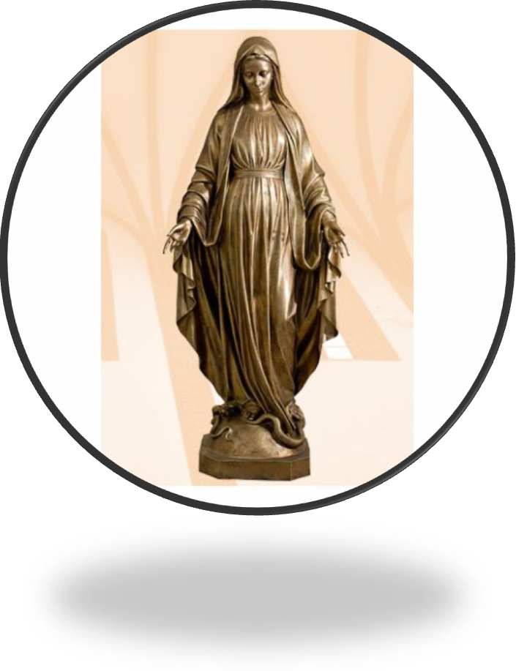

**č.27/2022**

Nanebovzatá